ŽAJBELJ

Začnimo s pregovorom o žajblju iz spisov stare medicinske šole: »Čudi me, da ta, ki ima ob sebi žajbelj, sploh umre.« Iz tega gre razbrati, da je bil žajbelj že nekoč zelo cenjeno zdravilno zelišče. Tudi danes še pravijo, da podaljšuje življenje, tudi, če ga imaš le na vrtu.
Žajbelj, njegovo latinsko ime je Salvia officinalis. Beseda salvia izhaja iz latinske besede salvare, kar pomeni zdraviti. Žajbelj raste na vrtovih in celo v naravi po gričevnatih delih Sredozemlja.
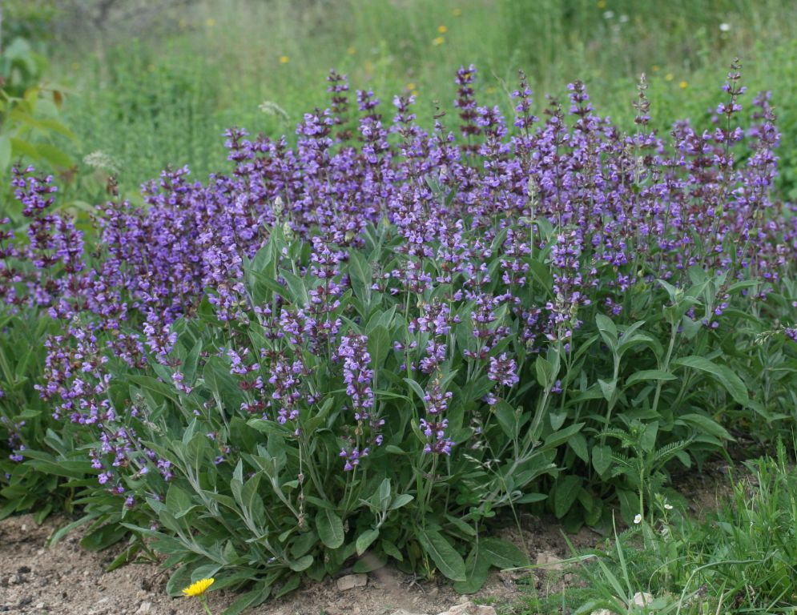
Je zimzelen, trajen polgrm, zraste lahko od 20 do 70 cm visoko. Spodnji deli stebla so oleseneli in rjavi. Mlajše vejice so zelene, imajo dlakava štirikotna stebla. Listi so srebrni in sivo zeleni, ozko ovalni do 7 cm dolgi, suličasti. Imajo izrazit pecelj in na obeh straneh izrazite listne žile. Zelišče ima značilen oster vonj in je grenkega okusa. Cvetovi imajo obliko ustnatice, so svetlo vijolične in modre barve. Sestavljajo klasasto socvetje. Cveti od junija do avgusta. Ker je žajbelj zelo lep, je tudi okrasna rastlina. Z žlahtnjenjem pa so razvili tudi različne okrasne vrste žajblja; rumenega, vijolično-rdečega. V listih žajblja so eterična olja, ki vsebujejo tujon, grenčine, čreslovine.
Mlade nežne liste uporabljamo vse leto. Poganke porežemo pred cvetenjem, povezane v manjše šopke jih posušimo v temnem zračnem prostoru. Ko so listi suhi, jih dobro shranimo, da ne izgubijo arome.
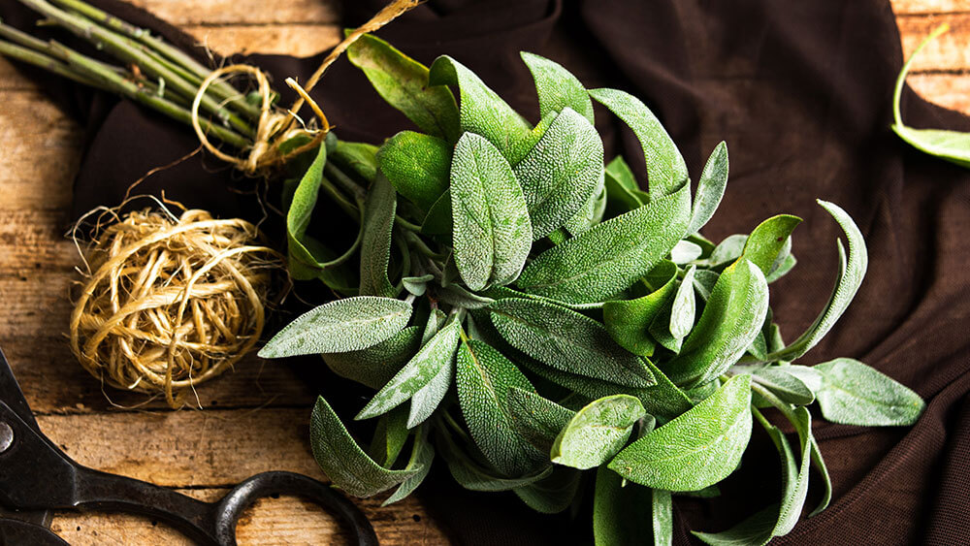
V ljudskem zdravilstvu je žajbelj zelo priljubljen. Lajša krče, deluje protibakterijsko, razkužuje pri vnetjih dihal, prebavil, izločil. Pri želodčnih težavah se ob pitju čaja vrača apetit, poležejo se pa tudi težave želodca in črevesja. Znana je uporaba čaja za preprečevanje močnega potenja pri ljudeh, ki se preveč potijo. Pri pljučnih boleznih čaj blaži vnetje grla in požiralnika. Čaj pijemo tudi pri prehladih dihalnih poti. Navadno ga kuhamo na mleku. (Izpis iz Stare knjige.)
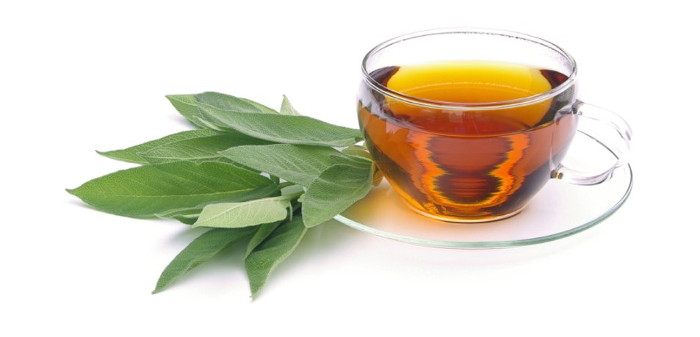
Žajbljev čaj naj vre vsaj 3 minute. Pijemo ga le 3 x na teden.
Zunanje ga uporabljamo za grgranje, izpiranje pri vnetjih v ustni votlini. Pri vnetih dlesnih uporabljamo žajbljevo tinkturo. Damo le nekaj kapljic tinkture v pol kozarca mlačne vode in izpiramo. Splakovanje in grgranje z žajbljem ohranja lepe in zdrave zobe ter odpravlja neprijeten vonj iz ust.
Uporablja se tudi v aromaterapiji. Nekoč so ga uporabljali kot razkužilo, posipali so ga po prostorih ali na štedilnik, prostor je lepo dišal in bil razkužen.
Če liste žajblja in koprive dobro stolčemo in zmešamo, lahko pripravimo obkladek, ki pomaga pri nečisti koži. Tako zdravijo tudi čire in bule. Parne kopeli pomagajo pri zdravljenju mehurja in lajšajo težave mokrenja.
Žajbelj je tudi zelo medonosno zelišče, ki daje kakovosten med z mnogimi zdravilnimi lastnostmi.
Čezmerna in daljša uporaba žajblja je lahko nevarna, zaradi vsebnosti tujona, ki je strupen za osrednje živčevje. Zato priporočajo samozdravljenje le zmerno, bolj za zunanjo uporabo skupaj z grgranjem. Notranja uporaba pa naj bi bila le zmerna in pod zdravnikovim nadzorom.
Žajbelj naj ne uporabljajo nosečnice, doječe matere in majhni otroci.
Uporablja se tudi v kulinariki, saj so jedi lažje prebavljive. Lahko ga uporabimo v juhah iz krompirja, enolončnicah in raznih drugih mesnih jedeh. V kombinaciji z drugimi zelišči ga dodajamo zeliščnim maslom, sirnim namazom in marinadam.

ZOBNA VODICA
za izpiranje ust, masiranje dlesni in razkuževanje zobnih krtač

Potrebujemo: 4 g listov žajblja, 4 g listov mete, 4 g klinčkov, 2 g cvetov kamilice, 2 g listov oreha in 2 g skorje hrasta.
Postopek: V posodo s širokim vratom vsujemo vse sestavine in prelijemo s 50 % alkoholom. Pustimo stati 10 dni, občasno premešamo, nato precedimo. Razredčimo z vodo!

MATERINA DUŠICA
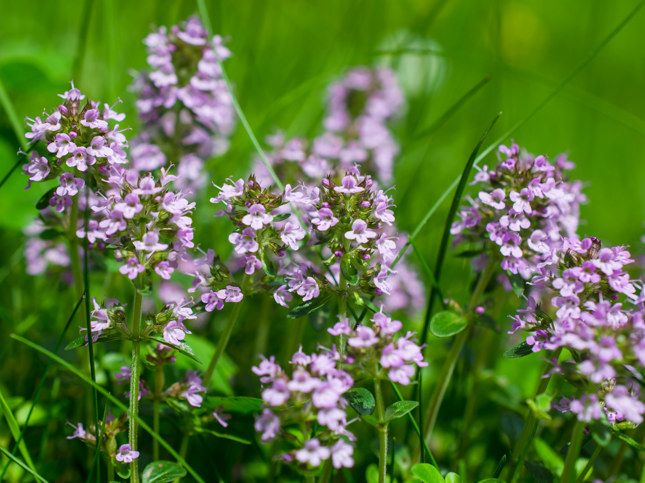
Materina dušica je do 20 cm visok zimzelen grmiček. Raste tudi kot blazina ali preproga ob pašnikih, po skalah, ob poteh. Iz olesenele korenine raste veliko stebelc, na katerih so jajčasti listi, spodaj rahlo dlakavi. Na koncu vršička pa so rožnati do vijoličasti cvetovi, ki so oblikovani v manjše šopke. Cela rastlina močno diši.
Je nepogrešljiva v zdravilstvu in v kuhinji. Je sorodnica timijana. Z njo so nekdaj tudi odganjali zle duhove. Bolnikom so jo dajali pod blazino, da so lažje spali in se odpočili.
Je zelo uporabno blago zelišče, ki nima stranskih učinkov. Uporablja se enako kot timijan, le da je bolj blago. Nabiramo celo rastlino, brez korenin in to od maja do septembra. Sušimo v temnem zračnem prostoru. Med sušenjem je ne prijemamo s prsti, mešamo s palčko.
Materina dušica ima razkuževalni učinek, lajša težave z dihali, mehča sluz, pomaga pri izkašljevanju. Uporablja se pri vnetju ustne votline, grla, za grgranje. Uravnava tudi delovanje prebavil, odganja črevesne zajedavce in rahlo pomirja. Uporabimo jo tudi za zeliščne kopeli, tonike za nego kože na obrazu in dekolteju. Deluje poživljajoče, razkužuje in koži vrne čvrstost in barvo. Mazilo iz materine dušice pomaga pri bronhitisu (mažemo prsi).
V mešanici z drugimi zelišči lahko pripravimo zelo dober čaj za vsakodnevno uporabo.

ČAJ Z MATERINO DUŠICO (Vir: Janko Rode, Domača lekarna)

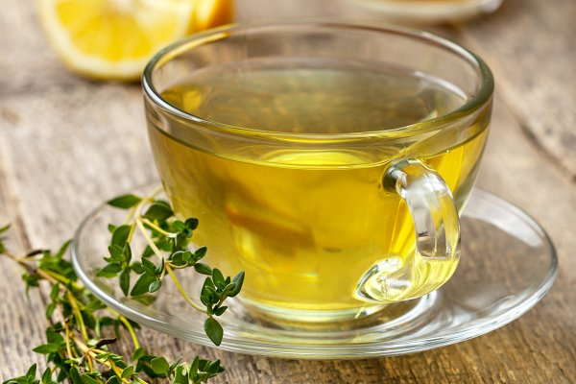
Vzamemo enke dele materine dušice, trpotca, sleza in tretjino janeža. Dve čajni žlički mešanice zavremo v pol litra vode. Pustimo, da se ohladi, odcedimo. Pijemo topel čaj, trikrat na dan po eno skodelico. Proti prehladu in težavami s kašljem ga sladkamo z medom, za lajšanje težav z želodcem pa pijemo grenkega. Vse vrste materine dušice pa so zelo medonosne rastline, zlasti za spomladansko čebeljo pašo.
V kulinariki uporabljamo materino dušico enako kot timijan. Dajemo jo v namaze, olja, kise, je tudi pomembna sestavina za likerje.

OCVRTKI iz materine dušice ali timijana (Vir: Zeliščna kuharija)

Potrebujemo: 200g skute, 2 jajci, 2 kuhana in pretlačena krompirja, slabo pest materine dušice ali timijana, 2 žlici ribanega sira, sol in poper.
Postopek: Vse sestavine zmešamo in oblikujemo kroglice, ki jih paniramo in na kratko ocvremo. Okrasimo s cvetovi materine dušice.

Še danes, na praznik Marijinega vnebovzetja, iz materine dušice izdelujemo venčke in šopke iz materine dušice, jih blagoslavljajo in jih potem doma obesimo na steno.

Mojca Abraham

